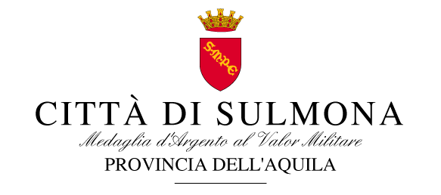

23 FEBBRAIO 2020

COMUNICATO STAMPA

Al via da lunedi 24 febbraio gli interventi di messa in sicurezza delle strade cittadine con il ripristino dell’asfalto su numerose buche. “A partire da domani e nei giorni successivi saranno impegnate due squadre di operai del Comune che si dedicheranno al rifacimento di specifici punti di asfalto finalizzato alla copertura delle numerose buche, partendo dalla zona industriale, all’altezza della Pavind, fino alla parte nord della città, al fine di garantire sicurezza e percorribilità delle strade cittadine. Dal momento del mio insediamento mi sono messo subito al lavoro concentrando gli sforzi sulle priorità. Ritengo, infatti, di primaria importanza garantire sicurezza e pulizia lungo le strade, andando incontro alle esigenze della cittadinanza stessa. In questi giorni ho voluto dare nuovo impulso alle operazioni di ripulitura di fontane e peschiere del centro, di strade dentro e fuori le antiche mura e sotto i portici di via De Nino, in sinergia con il Cogesa. Si tratta di interventi che proseguiranno anche nei prossimi giorni”. Lo afferma l’assessore Salvatore Zavarella, il quale ricorda che al fine di consentire approfondite operazioni di spazzamento e interventi di pulizia programmati in vari giorni della settimana, in sinergia con il Cogesa, da domani lunedi 24 febbraio fino al 15 marzo, saranno istituiti divieti di sosta(con rimozione forzata dei veicoli) in molteplici strade della città, dove saranno affissi appositi divieti 48 ore prima.
L’elenco con orari e strade è consultabile sul sito web del Comune di Sulmona e nella sezione Albo Pretorio dov’è pubblicata l’Ordinanza Dirigenziale (n 15 del 20 febbraio 2020)

